CELEBRACIÓN DE SAN ANDRES
LA MATANZA DE ACENTEJO, sábado, 26 noviembre 2016
GUACHINCHE “CASA GOYA”, Calle Montañes, 35
BREVE INTRODUCCION AL TEMA.-
Los que más devoción profesan a San Andrés, son los bodegueros de la isla de Tenerife. De Norte a Sur, todas las bodegas de Tenerife atienden a sus visitantes con buenos comistrajes: garbanzas, carne fiesta, pescado salado, castañas... Y música de parrandas. Con suficiente antelación son invitados los mejores parranderos de la isla a probar los vinos de las cientos de bodegas repartidas por toda la isla. Éstos, los tocadores y cantadores, se tienen que organizar para estar en varias bodegas la misma noche, para no quedar a mal con nadie. Y claro, nos podemos imaginar cómo se termina... De parranda durante varios días. Se dice de San Andrés, que le gustaba tanto el vino, que llegó tarde el Día de Todos los Santos, el primero de noviembre, y fue castigado a celebrar su día a final de mes, el 30.
Fecha: 26 de noviembre, sábado, a las 14,00 horas y hasta que el cuerpo aguante. Lugar: LA MATANZA DE ACENTEJO, Guachinche CASA GOYA, calle Montañes, 35, teléfonos 922578670, 6155056464, de la mano de nuestro amigo BENITO, hijo de Germán “EL Churrero”.
Importe por persona: 16,00 euros. Indica tu nombre en el ingreso. Y puedes traerte a cuantas personas quieras (aquellos compañeros que fuimos y que hace tiempo no nos vemos), previo pago de 16,00 euros por cada una.
MENU: Bebida (agua, vino, cerveza, refrescos), castañas (asadas y guisadas), pescado salado, papas y batatas, postre y fruta.
FORMA DE PAGO: INGRESO EN LA CUENTA DEL GRUPO SIGUIENTE:
IBAN: ES81 2100 6730 4102 0007 0952 BIC/CODIGO SWIFT: CAIXESBBXXX
Como ves hacemos todo esto con la suficiente antelación. Cerramos, con el fin de darle un número personas a CASA GOYA, el VIERNES 18 de noviembre. NO ESPERES A ULTIMA HORA PARA HACER EL PAGO.
Un fuerte abrazo para todos/as, FELIX ACEVEDO.
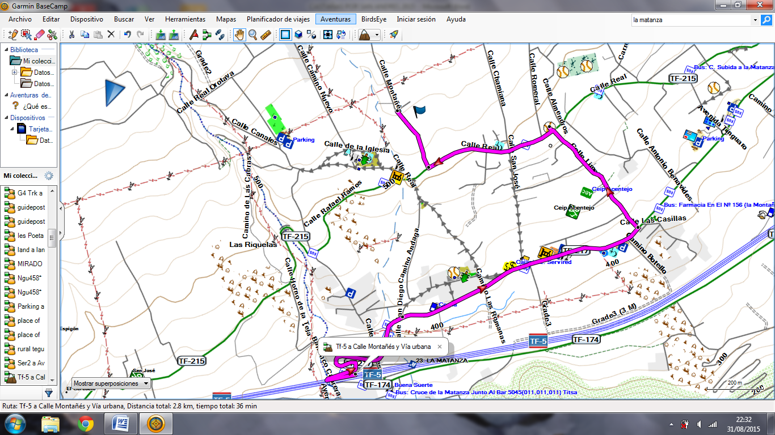
COMO LLEGAR: Vienes por la autopista del norte y la abandonas a la altura de la Matanza. Coges la carretera General y a unos 300 metros te desvías a la izquierda por la calle Limeras, subes por ella hasta la calle Real, sigues a la izquierda unos 200 metros hasta que encuentras la calle Montañes a la derecha. Subes por ella unos 200 metros y has llegado a Casa Goya. Linea magenta del mapa.
JUSTO FRENTE A CASA GOYA TENEMOS UNA CALLE ASFALTADA DONDE PODEMOS APARCAR.

